九年级想上册
求阴影部分面积8种常见方法
01、直接求解法
【例题】如图1，有一矩形纸片ABCD，AB＝10，AD＝6，将纸片折叠，使AD边落在AB边上，AD变到AD1位置，折痕为AE．再将△AED1以D1E为折痕，向右折叠，AE变到A1E位置，且A1E交BC于点F．求图中阴影部分的面积．
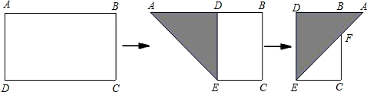

解：如图1，根据对称性可得AD＝AD1＝A1D1＝6．
∵AB＝10，AD＝6，
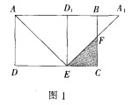
∴D1B=4
BA1=A1D1-D1B=6-4=2，
由已知条件易知：
EC＝D1B＝4，BC＝6;
Rt△FBA1∽Rt△FCE．
设FC为x，则FB＝6－x．
∵Rt△FBA1～Rt△FCE1
∴BA1/CE=FB/FC，即2/4=6-x/x，
解得x=4，
∴S阴影=1/2▪EC▪FC=1/2▪4▪4=8
02、间接求解法
【例题】如图，一台机器的大轮 O1和小轮 O2外切于点C，且两轮分别和板面相切于A，B两点．若 O1的半径为3cm，O2的半径为1cm，求阴影部分面积．
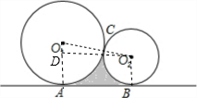
解：如图，连接O₁O₂，过点O₂作O₂D⊥AO；
∵ O₁和 O₂外切于点C，且两轮分别和板面相切于A，B两点，∴O₁O₂=3+1=4，O₁A⊥AB，O₂B⊥AB，
∴四边形ABO₂D为矩形，
∴AD=O₂B=1，O₁D=3-1=2，
由勾股定理得：
O₂D=√4²-2²=2√3；
∴cos∠O₂O₁D=O₁D/O₁O₂=2/4=1/2，
∴∠O₂O₁D=60°，∠O₁O₂B=120°，
∴λ=S_{扇形O1AC}+S_{扇形O2BC}
=60π▪3²/360+120π▪1²/360=11π/6，
∴S_{梯形ABO2O1}=1/2（1+3）▪2√3=4√3，
∴S_{阴影}=4√3-11π/6（cm²）．

03、整体合并法
【例题】如图，⊙A、⊙B、⊙C两两不相交，且半径都是0.5cm，求三个阴影部分面积之和．
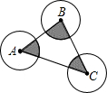
解：如图，因为三个圆的半径相等，三个扇形圆心角之和是180°，所以其面积就是半圆面积．
因此，S阴影=1/2S圆=1/2▪π▪0.5²=π/8（cm2）．
04、等积变换法
【例题】如图，A是半径为R的⊙O外一点，弦BC为√3R，OA∥BC，求阴影部分面积．
解：连接OB、OC，作OD⊥BC于点D，如图，
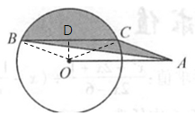
∵OB=OC=R
∴BD=CD=1/2BC=√3/2R
∠BOD=∠COD=1/2∠BOC
∴sin∠BOD=BD/OB=√3/2
∴∠BOD=60°
∴∠BOC=2∠BOD=120°
∴S扇形BOC=120▪π▪R²/360=πR²/3
∵OA∥BC
∴S△BOC=S△BAC
∴S阴影部分=S扇形BOCπR²/3

05、分割法
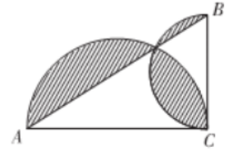
【例题】如图，在Rt△ABC中，∠C＝90°，AC＝4，BC＝2，分别以AC、BC为直径画半圆，求阴影部分面积．

06、转化法
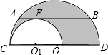
【例题】如图，大半圆O与小半圆O1相切于点C，大半圆的弦AB与小半圆相切于点F，且AB∥CD，AB＝4cm，求阴影部分面积．

07、割补法
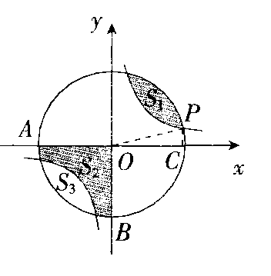
【例题】如图，点P（3a，a）是反比例函数y＝12/x与⊙O在第一象限内的一个交点，求阴影部分的面积．

08、方程建模法
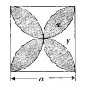
【例题】如图，正方形边长为a，以每边为直径在正方形内画四个半圆，求阴影部分的面积．

